СЫНАҚ ЗЕРТХАНАЛАРЫН ЦИФРЛАНДЫРУ: МҮМКІНДІКТЕРІ МЕН БОЛАШАҒЫ

Оңдасынова Фарида Саламатқызы,
Жетекшісі: Изтаева Гульназ Сексенбаевна,
«Ш.Берсиев атындағы Ақтөбе жоғары аграрлық-техникалық колледжі» МҚКҚ, Ақтөбе қаласы

Аннотация
Мақалада сынақ зертханаларын цифрландырудың заманауи бағыттары, олардың сапа менеджменті жүйесіне әсері және зертханалық қызметтің тиімділігін арттырудағы маңызы қарастырылған. Сандық технологияларды енгізу арқылы өлшеу нәтижелерінің дәлдігін арттыру, деректерді автоматты өңдеу, қашықтан бақылау және жасанды интеллект элементтерін пайдалану мүмкіндіктері талданды. Зерттеу нәтижелері зертханаларды цифрландыру сынақтардың сенімділігін арттырып, адами фактордың әсерін төмендететінін көрсетті.
Кілт сөздер: цифрландыру, сынақ зертханасы, метрология, автоматтандыру, жасанды интеллект, LIMS жүйесі, Индустрия 4.0.
Зерттеудің ғылыми жаңалығы
Сынақ зертханаларының жұмысын цифрландыру барысында LIMS ақпараттық жүйелері мен жасанды интеллект элементтерін біріктіріп қолданудың тиімділігі қарастырылды және зертханалық процестерді автоматтандырудың модельдік тәсілі ұсынылды.

Қазіргі таңда өндірістің, ғылымның және техниканың қарқынды дамуы зертханалық сынақтардың дәлдігіне жоғары талаптар қояды. Өнім сапасын бағалау, қауіпсіздігін растау және стандарттарға сәйкестігін анықтау үшін сынақ зертханалары маңызды рөл атқарады. Сондықтан зертханаларды цифрландыру заманауи метрология мен стандарттау саласының негізгі бағыттарының біріне айналды. Сынақ зертханаларының құзыреттілігі ISO/IEC 17025 стандарты талаптарына сәйкес бағаланады [3]

Зерттеудің мақсаты
Сынақ зертханаларын цифрландырудың артықшылықтарын зерттеу және олардың болашақ даму перспективаларын анықтау.
Міндеттері
- Сынақ зертханаларын цифрландыру ұғымын қарастыру.
- Цифрлық технологиялардың зертхана қызметіне әсерін талдау.
- LIMS жүйесінің мүмкіндіктерін зерттеу.
- Жасанды интеллекттің зертханалық сынақтардағы рөлін анықтау.
- Цифрландырылған зертхананың моделін ұсыну.

I. Теориялық бөлім
1. Сынақ зертханаларын цифрландыру ұғымы
Зертханаларды цифрландыру – сынақ нәтижелерін жинау, өңдеу, сақтау және басқару процестерін ақпараттық технологиялар арқылы автоматтандыру. Индустрия 4.0 тұжырымдамасы өндірістік процестерді толық автоматтандыруға бағытталған [7].
Цифрландырудың негізгі элементтері:
- электрондық құжат айналымы;
- автоматтандырылған өлшеу құралдары;
- деректер базасы;
- бұлттық технологиялар;
- жасанды интеллект.

2. LIMS жүйесінің мүмкіндіктері
LIMS (Laboratory Information Management System) – зертханалық ақпаратты басқаруға арналған заманауи цифрлық жүйе. Бұл жүйе сынақ және калибрлеу зертханаларындағы барлық ақпараттық ағындарды автоматтандыруға мүмкіндік береді.
LIMS жүйесінің негізгі қызметтері:
- сынақ нәтижелерін автоматты түрде тіркеу және сақтау;
- зертханалық деректер қорын басқару;
- өлшеу нәтижелерін өңдеу және талдау;
- сынақ хаттамалары мен есептерді автоматты қалыптастыру;
- өлшеу құралдарының калибрлеу және тексеру мерзімдерін бақылау;
- қызметкерлердің жұмысын жоспарлау және бақылау;
- ISO/IEC 17025 стандарты талаптарының орындалуын қамтамасыз ету.
LIMS жүйесін енгізу нәтижесінде зертханаларда қағаз құжат айналымы азаяды, деректерді өңдеу жылдамдығы артады және адам факторынан туындайтын қателіктер төмендейді. Сонымен қатар жүйе барлық ақпараттың қауіпсіз сақталуын қамтамасыз етіп, қажетті мәліметтерді жылдам іздеуге мүмкіндік береді.
Қазіргі уақытта LIMS жүйелері әлемнің көптеген аккредиттелген зертханаларында кеңінен қолданылады және зертханаларды цифрландырудың негізгі элементтерінің бірі болып саналады

LIMS функциясы | Нәтижесі
Деректерді автоматты тіркеу | Уақытты үнемдеу
Құжаттарды электронды сақтау | Қағаз құжаттарды азайту
Есептерді автоматты жасау | Қателіктерді төмендету
Калибрлеу мерзімдерін бақылау | Өлшеу сенімділігін арттыру
Деректерді жылдам іздеу | Жұмыс тиімділігін арттыру

3. Жасанды интеллект және зертханалар
Жасанды интеллект:
- өлшеу нәтижелерін талдайды;
- ауытқуларды анықтайды;
- жабдықтардың істен шығуын болжайды;
- сынақ сапасын бақылайды.

II. Тәжірибелік бөлім
Қазақстандағы метрологиялық және сынақ зертханаларында цифрландыру үдерісі біртіндеп дамып келеді. Қазіргі уақытта ҚазСтандарттың электрондық ақпараттық ресурстары, зертханалық ақпаратты басқару жүйелері (LIMS), электрондық құжат айналымы және автоматтандырылған өлшеу құралдары кеңінен қолданылуда. Бұл технологиялар өлшеу нәтижелерінің дәлдігін арттырып, деректерді өңдеу уақытын қысқартады және адами фактордың әсерін төмендетеді. Болашақта жасанды интеллект, бұлттық технологиялар және Smart Laboratory жүйелері зертханалардың толық цифрлық форматқа көшуіне мүмкіндік береді.
Цифрландырылған зертхананың модельдік жобасы
Қазақстандық сынақ зертханалары үшін Techreg.gov.kz платформасы, LIMS жүйесі және жасанды интеллект элементтерін біріктіретін цифрлық зертхана моделі ұсынылды:
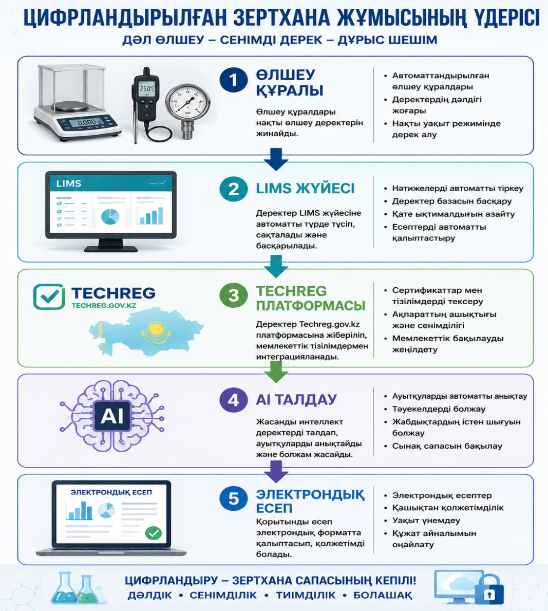

Кесте 1 – Цифрландырылған зертхана құралдары
Құрал | Мақсаты
Электронды таразы | Өлшеу
Температура датчигі | Бақылау
LIMS жүйесі | Деректерді сақтау
AI модулі | Талдау және болжау

Нәтижелер:
Кесте 2 – Дәстүрлі және цифрлық зертханалардың салыстырмалы көрсеткіштері

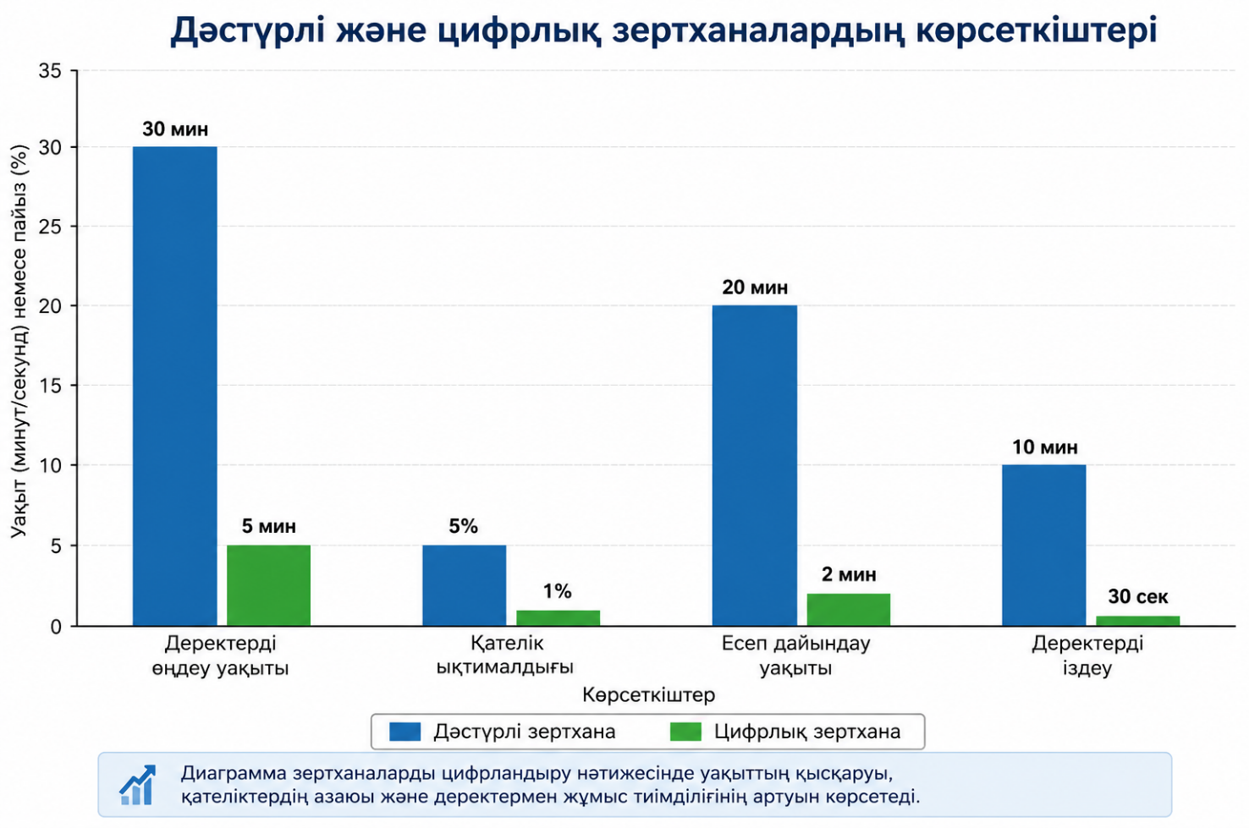

Талдау нәтижесі бойынша цифрландыру зертхананың жұмыс тиімділігін айтарлықтай арттырады. Сурет 1-де дәстүрлі және цифрлық зертханалардың негізгі көрсеткіштері салыстырылды. Нәтижелер цифрландыру деректерді өңдеу уақытын 6 есе, есеп дайындау уақытын 10 есе қысқартатынын және қателік ықтималдығын 5%-дан 1%-ға дейін төмендететінін көрсетеді.
Қазақстанда техникалық реттеу және метрология саласын цифрландыру мақсатында Techreg.gov.kz техникалық реттеудің ақпараттық жүйесі енгізілген. [4].
Бұл платформа техникалық реттеу, стандарттау, аккредиттеу, сертификаттау және метрология салаларындағы ақпараттарды бір орталықтан басқаруға мүмкіндік береді. Бұл жүйе зертханалар мен метрологиялық қызметте пайдалану тәжірибелі мамандар мен білім алушылар үшін өте маңызды. Бұл жүйе – Қазақстандағы стандарттау, метрология және сертификаттау процестерін бір орталыққа біріктірген басты цифрлық құрал.
Techreg жүйесінде:
- сәйкестік сертификаттарының электрондық тізілімі;
- аккредиттелген сынақ зертханаларының деректер базасы;
- өлшем құралдарының тізілімі;
- техникалық регламенттер туралы ақпарат;
- сәйкестікті бағалау құжаттары;
- метрология саласындағы мәліметтер сақталады.
Платформа зертханалар мен сертификаттау органдарына құжаттарды электронды форматта рәсімдеуге, нәтижелерді цифрлық түрде тіркеуге және техникалық реттеу саласындағы ақпараттарға жедел қол жеткізуге мүмкіндік береді.
Techreg жүйесінің енгізілуі зертханалық қызметтің ашықтығын арттырып, құжат айналымын жылдамдатып, адами фактордың әсерін төмендетеді. Болашақта бұл жүйені жасанды интеллект технологияларымен біріктіру арқылы сынақ нәтижелерін автоматты талдау және сәйкестікті болжау мүмкіндігі кеңейеді.
Төменде осы платформаны тәжірибеде қолданудың негізгі бағыттары, нақты кейстері және кәсіби маңызы жүйеленіп берілген:
1. Метрология және өлшем бірлігін қамтамасыз етудегі тәжірибе
Зертхана мамандары мен метрологтар үшін жүйенің бұл бөлімі күнделікті жұмыс құралы болып табылады:
- Өлшем құралдарының тізілімімен жұмыс: Тәжірибеде кез келген манометр, таразы немесе өзге де өлшеу құралын тексеруге (верификациялауға/калибрлеуге) қабылдамас бұрын, оның осы мемлекеттік тізілімде бар-жоғын тексеру. Егер құрал тізілімде тіркелмесе, оның көрсеткіштері заңды деп танылмайды.
- Поверка/Калибрлеу сертификаттарын тексеру: Зертханадағы жабдықтардың мемлекеттік тексеруден өткендігі туралы электрондық құжаттарды жедел іздеу және олардың жарамдылық мерзімін бақылау.
2. Сынақ зертханаларын аккредиттеу және бақылау
- Аккредиттеу саласын бекіту: Сынақ зертханалары (мысалы, тамақ өнімдерін немесе құрылыс материалдарын сынайтын орталықтар) өздерінің аккредиттеу аясын, яғни қандай өнімді қандай параметрлер бойынша сынай алатындығы туралы ресми рұқсаттарын осы жүйе арқылы рәсімдейді және жаңартып отырады.
- Зертханалар базасымен жұмыс: Кәсіпорындар өз өнімдерін сынақтан өткізу үшін еліміздегі заңды әрі аккредиттелген зертханаларды осы Techreg базасы арқылы іздеп табады. Бұл «сұр» (заңсыз) зертханалар мен жалған хаттамалардың жолын кесуге көмектеседі.
3. Сәйкестікті бағалау (Сертификаттау және Декларациялау)
- Электрондық тіркеу: Өнімнің қауіпсіздігі мен сапасын растайтын сәйкестік сертификаттары мен декларациялары толықтай электронды форматта рәсімделеді.
- ЕАЭО және ҚР Техникалық регламенттері: Тәжірибелік жұмыста өнімнің (мысалы, печенье немесе өзге тауарлар) нақты қай техникалық регламентке (ТР) сәйкес келуі керектігін осы платформадағы өзекті базадан қарап анықтайды.
Студенттер мен болашақ мамандар үшін практикалық кейстер (Оқу процесінде қолдану)
«Стандарттау, метрология және сертификаттау» мамандығының білім алушылары үшін Techreg.gov.kz платформасында келесі практикалық зертханалық тапсырмаларды орындау өте тиімді тәжірибе береді:
№ | Практикалық тапсырма атауы | Тәжірибелік мақсаты
1 | Өлшем құралын іздеу кейсі | Студент берілген өлшем құралының (мысалы, манометр) зауыттық нөмірі немесе типі бойынша мемлекеттік тізілімдегі мәліметтерін тауып, оның сипаттамасын талдайды.
2 | Сертификаттың түпнұсқалығын тексеру | Нақты бір өнімнің сертификат нөмірін жүйеге енгізу арқылы оның қолданыстағы немесе тоқтатылған құжат екенін анықтау.
3 | Техникалық регламенттермен жұмыс | Белгілі бір өнім түріне (мысалы, балалар ойыншықтары немесе тамақ өнімдері) қойылатын ЕАЭО міндетті талаптарын іздеу.

Тәжірибеде кездесетін негізгі мәселелер мен шешімдер
Жүйені өндірісте және зертханада қолдану барысында мамандар келесі жайттарды ескеруі қажет:
- ЭЦҚ (Электрондық цифрлық қолтаңба) міндеттілігі: Жүйедегі кез келген заңды әрекет (өтінім беру, хаттама тіркеу) ЭЦҚ кілттерін талап етеді. Сондықтан мамандардың цифрлық сауаттылығы жоғары болуы тиіс.
- Ақпараттың өзектілігі: Көптеген стандарттар (СТ РК, ГОСТ) үнемі жаңарып отыратындықтан, жүйедегі құжаттардың «Қолданыстағы» (Действующий) мәртебесін үнемі қадағалап отыру қажет.
- Интеграция: Болашақта бұл жүйені зертханаішілік LIMS (зертханалық ақпаратты басқару жүйесі) бағдарламаларымен және жасанды интеллект модульдерімен тікелей байланыстыру тәжірибесі дамып келеді, бұл деректерді қолмен енгізу уақытын айтарлықтай қысқартады.
Бұл платформаны меңгеру – болашақ техникалық мамандар үшін цифрлық құзыреттіліктің ең басты көрсеткіші болып табылады.
«Қазақстандық сынақ зертханаларына LIMS жүйелері мен жасанды интеллект элементтерін енгізу барысында бірнеше негізгі кедергілер кездеседі. Олар: цифрлық инфрақұрылымның және жоғары жылдамдықты желілердің зертханаларда толық қамтылмауы, заманауи автоматтандырылған өлшеу құралдарының қымбаттығы және зертхана қызметкерлерінің IT-құзыреттілігінің (цифрлық сауаттылығының) жеткіліксіздігі. Бұл мәселелерді шешу үшін мамандарды қайта даярлау және мемлекеттік қолдау бағдарламаларын тиімді пайдалану қажет.»
«Осы зерттеу нәтижелерін ескере отырып, техникалық колледждердегі „Стандарттау, метрология және сертификаттау“ мамандығы бойынша білім алушылардың оқу бағдарламасына LIMS ақпараттық жүйелерімен жұмыс істеу және Techreg.gov.kz платформасын пайдалану бойынша практикалық зертханалық жұмыстарды енгізу ұсынылады. Бұл болашақ мамандардың еңбек нарығындағы цифрлық құзыреттілігі мен бәсекеге қабілеттілігін арттырады.»
Зерттеу нәтижелері сынақ зертханаларын цифрландыру зертханалық қызмет сапасын арттыратынын көрсетті. LIMS жүйелері мен жасанды интеллект технологиялары өлшеу нәтижелерінің сенімділігін жоғарылатып, адами факторды төмендетеді. Болашақта толық автоматтандырылған және жасанды интеллектпен басқарылатын зертханалардың саны артады деп күтілуде.

Пайдаланылған әдебиеттер
- ҚР СТ 1.0–2020. Қазақстан Республикасының стандарттау жүйесі. Негізгі ережелер. – Нұр-Сұлтан, 2020.
- ҚР СТ ISO 9001:2016. Сапа менеджменті жүйелері. Талаптар. – Астана: Қазақстан стандарттау және метрология институты, 2016.
- ГОСТ ISO/IEC 17025–2019. Сынау және калибрлеу зертханаларының құзыреттілігіне қойылатын жалпы талаптар. – Астана, 2019.
- Қазақстан Республикасы Сауда және интеграция министрлігі. Техникалық реттеудің ақпараттық жүйесі (Techreg) [Электрондық ресурс]. – Қолжетімділік режимі: https://techreg.gov.kz (қаралған күні: 29.05.2026).
- Қожахметова А.Б., Әбдіхалықов Е. Жасанды интеллект және оның өндірістегі қолданылуы. – Алматы: Эверо, 2021.
- Нұрмұхамедова Л.Т. Сапаны басқару және стандарттау негіздері. – Алматы: Қазақ университеті, 2019.
- Хасенова А. Индустрия 4.0 жағдайындағы цифрлық технологиялар. – Нұр-Сұлтан: Ұлттық технологиялар орталығы, 2022.
- Laboratory Information Management Systems (LIMS): Best Practices for Digital Laboratories. – New York: Laboratory Press, 2023.
- Industry 4.0 and Digital Laboratories. – Cham: Springer Nature, 2022.
- ISO/IEC 17025:2017. General Requirements for the Competence of Testing and Calibration Laboratories. – Geneva: International Organization for Standardization (ISO), 2017.

